哈尔滨工业大学

**计算机科学与技术学院/国家示范性软件学院**

**2020年秋季学期**

**《软件过程与工具》课程**

**实验报告**

**Lab 3：UML建模实践**

|  |  |  |
| --- | --- | --- |
| **姓名** | **学号** | **联系方式** |
| 梅智敏 | 1183710118 | 13385658102 |

目 录

1 实验要求 1

2 实验步骤 1

2.1 选择并安装一种UML建模工具 1

2.2 根据给定需求建立相应的模型图 2

2.2.1 需求描述1 2

2.2.2 需求描述2 2

2.2.3 UML建模结果 3

3 小结 7

# 实验要求

（1）理解UML建模方法，基本模型图（用例图 / 活动图 / 类图 / 时序图 / 状态图 / *组件图 / *部署图）的构成元素及结构；

（2）学会一种UML建模工具（StarUML / Rational Rose / Microsoft Visio等）的使用；

（3）熟练制作基本的UML模型图（用例图 / 活动图 / 类图 / 时序图 / 状态图 / *组件图 / *部署图）；

（4）本次实验由个人单独完成。

# 实验步骤

## 选择并安装一种UML建模工具

选取的UML建模工具：StarUML

StarUML建模工具介绍：

* 概述

StarUML(简称SU)，是一种创建UML类图，生成类图和其他类型的统一建模语言(UML)图表的工具。StarUML是一个开源项目之一发展快、灵活、可扩展性强。

* 特点

1. 可绘制9款UML图：用例图、类图、序列图、状态图、活动图、通信图、构件图、部署图以及复合结构图等。
2. 完全免费：StarUML是一套开放源码的软件，不仅免费自由下载，连代码都免费开放。
3. 多种格式影像文件：可导出JPG、JPEG、BMP、EMF和WMF等格式的影像文件。
4. 语法检验：StarUML遵守UML的语法规则，不支持违反语法的动作。
5. 正反向工程：StarUML可以依据类图的内容生成Java、C++、C#代码，也能够读取Java、C++、C#代码反向生成类图。反向工程有两个主要用途，其一是旧有的源码反转成图之后，可以构建UML模型的方式继续将新的设计添加上去；另一项用途是想要解析源码时，可以通过反转的类图来理解，不再需要查看一行又一行的代码，这将节省大量的时间和精力。
6. 支持XMI：StarUML接受XMI 1.1、1.2和1.3版的导入导出。XMI是一种以XML为基础的交换格式，用以交换不同开发工具所生成的UML模型。
7. 导入Rose文件：StarUML可以读取Rational Rose生成的文件，让原先Rose的用户可以转而使用免费的StarUML。早期，Rational Rose是市场占有率最高的UML开发工具，同时也是相当昂贵的工具。由于Rational Rose非常闻名，后来让IBM给收购了。
8. 支持模式：支持23种GoF模式(Pattern)，以及3种EJB模式。GoF模式出自于Erich Gamma等4人合著的Design Patterns：Elements of Reusable Object-Oriented Software一书，其内列出了23种软件模式，可解决软件设计上的特定问题。StarUML也支持3种常用的EJB模式，分别为EntityEJB、MessageDrivenEJB、SessionEJB。

## 根据给定需求建立相应的模型图

## 需求描述1

某企业内部餐厅为方便员工用餐，计划开发餐厅网上订餐管理系统。允许员工通过网上订餐系统订餐，由餐厅服务员送餐到办公室。该系统的相关需求描述如下：

（1）餐厅经理负责维护菜单，即增减菜品、修改价格，有时还会查看订餐情况，指派送餐员，计算送餐员的奖金（若有送餐超时或反馈评价不好，则扣部分奖金）等；

（2）餐厅经理还有权维护服务员的信息；

（3）餐厅服务员打卡签到，领取送餐任务；

（4）企业员工可以通过上网注册账户、下订餐订单、取消订餐订单、为送餐服务打分等；

（5）员工下订餐订单的过程如下：

① 员工登录系统；

② 员工请求查看菜单；

③ 系统显示菜品及当日价格；

④ 员工选菜品并加入到订单中；

⑤ 第②～④步骤可以循环进行，直到提交订单为止；

⑥ 员工输入送餐时间，系统写入订单中；

⑦ 员工输入送餐的办公室地点，系统写入订单中；

⑧ 员工提交订单；

⑨ 系统反馈订单确认信息。

## 需求描述2

通过对大学某实验室的日常管理工作过程的详细调查，我们获得了有关实验设备管理和使用相关的需求信息片段，整理如下：

（1）实验室相关人员：①实验室负责人；②设备管理员；③设备借用人员。

（2）实验设备借用人员：①校内学生；②校内教师；③校外人员。

（3）针对“校外人员”，设备借用流程如下：

校外人员填写“设备借用预约申请单”，提交给设备管理员，设备管理员核查该设备在申请时段内是否可用，若可用则批准（在申请单上签字），然后交由实验室负责人审批（在申请单上签字），审批通过后到学校财务处交费（在申请单上盖财务章），最后持缴费后的申请单到设备管理员确认，并记录该设备的预约状态，到时校外人员即可凭申请单到实验室使用。

## UML建模结果

（1）根据该需求描述1，建立一个“系统用例图”：

**模型图导出图片：**

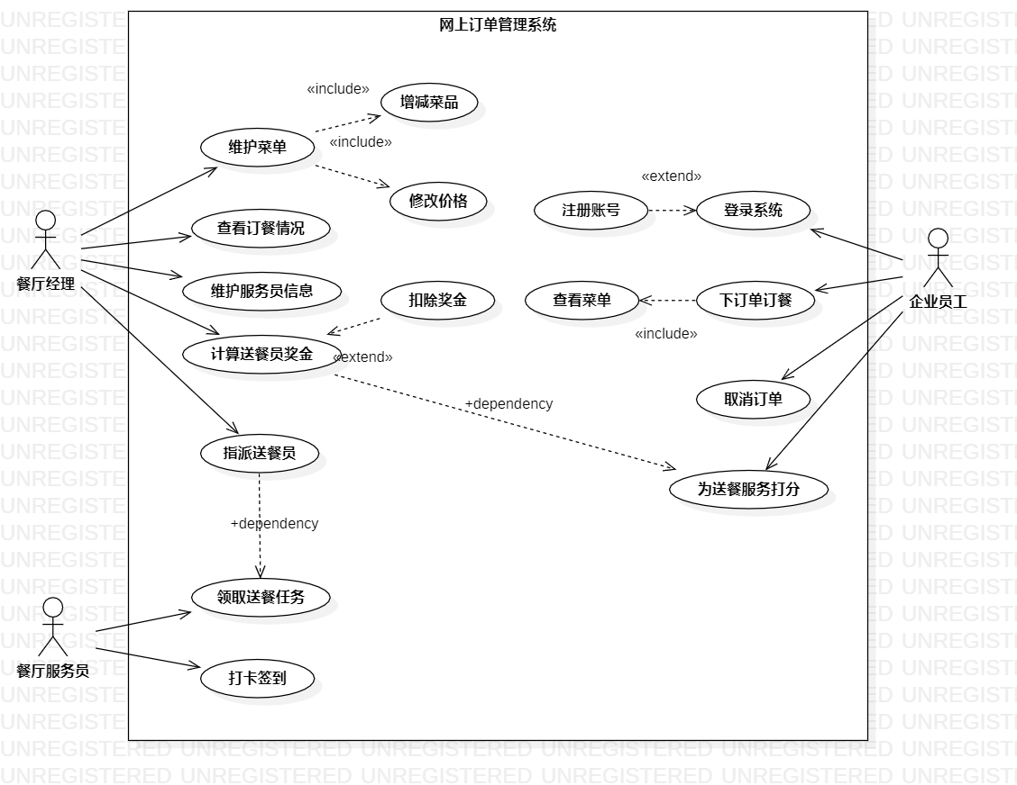

**模型源文件名：**

用例图.mdj

（2）根据该需求描述1，建立一个“设计类图”，要求图中出现的类及每个类的属性和方法至少满足（3）中时序图的需要：

**模型图导出图片：**

注：由于只需满足（3）中时序图的需要，故此处类图中不再给waiter和manager进行详细构建。

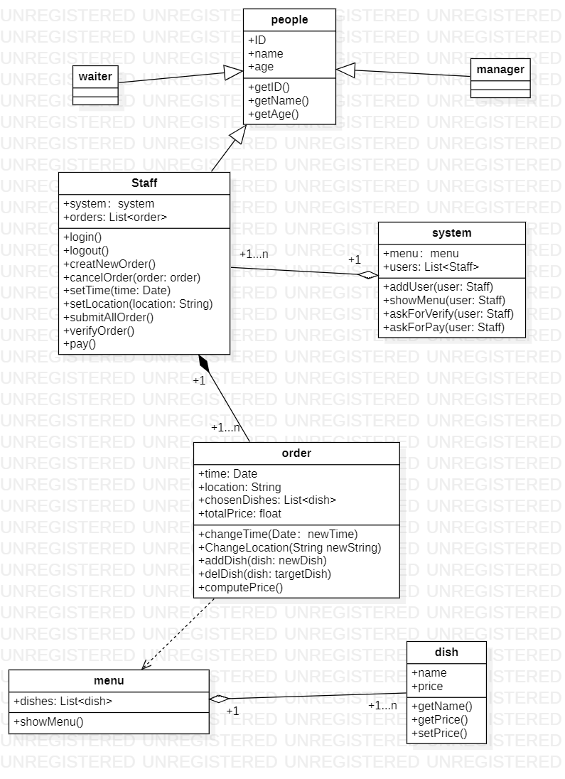

**模型源文件名：**

类图.mdj

（3）根据该需求描述1，对“员工下订餐单”的过程，建立一个“时序图”，并自动转换为“协作图”：

**模型图导出图片：**

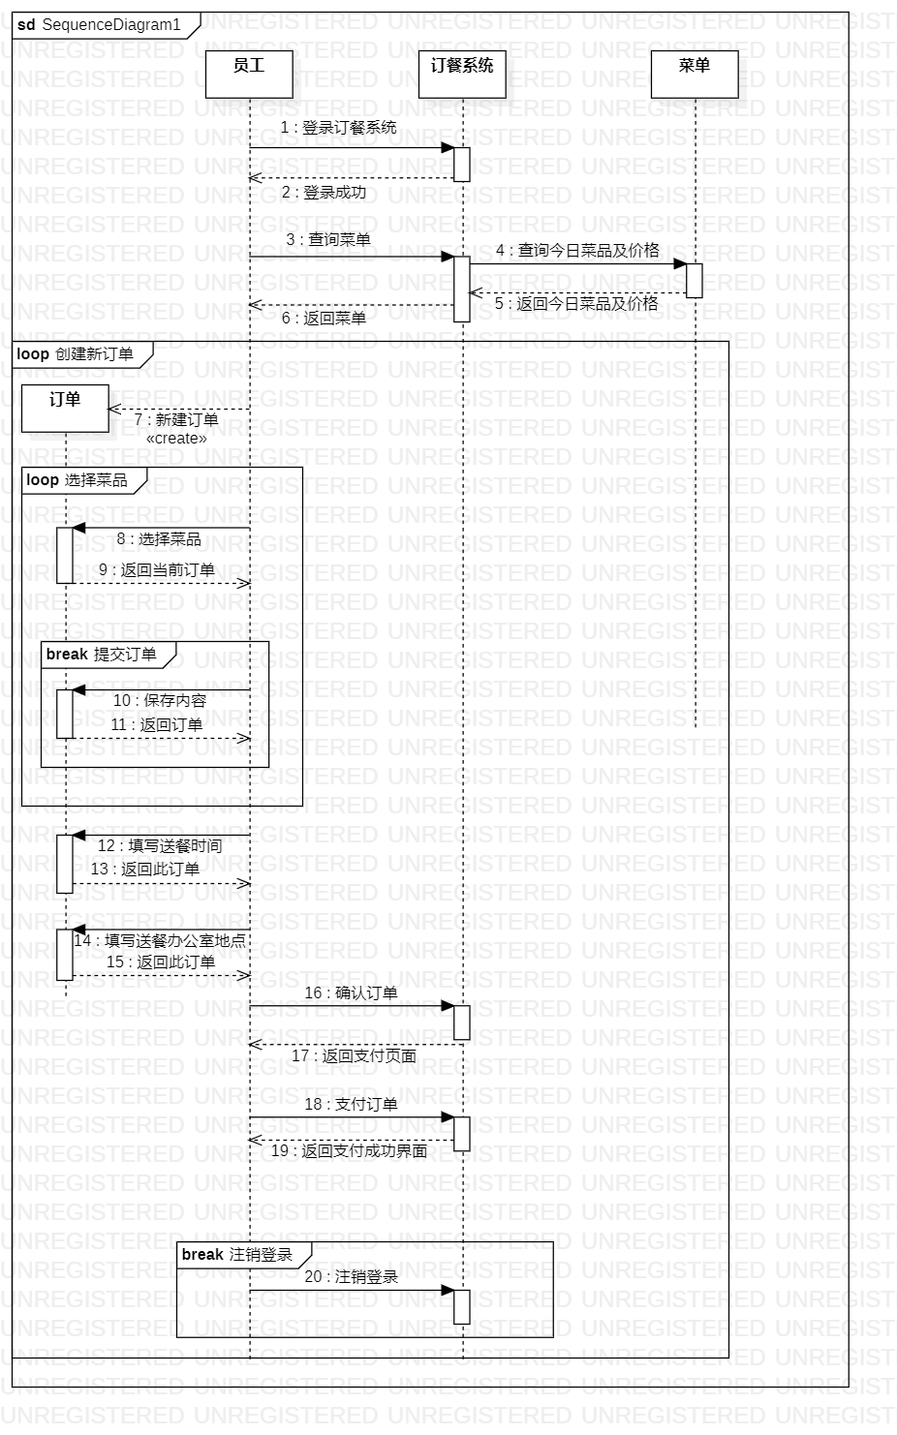

**模型源文件名：**

时序图.mdj

（4）根据该需求描述1，针对“订餐单”，给出至少4个状态，并建立“状态图”：

**模型图导出图片：**

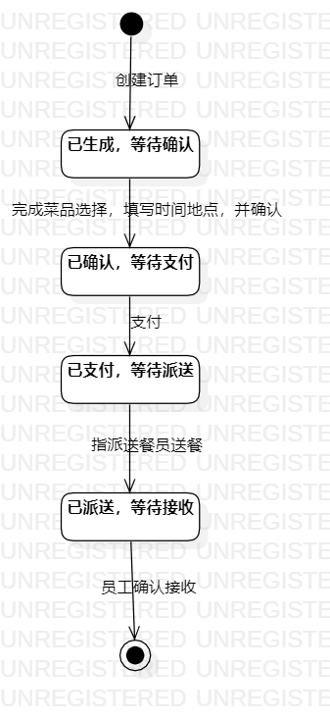

**模型源文件名：**

状态图.mdj

（5）根据该需求描述2，针对该业务需求片段，建立一个“校外人员借用实验设备业务活动图”：

**模型图导出图片：**

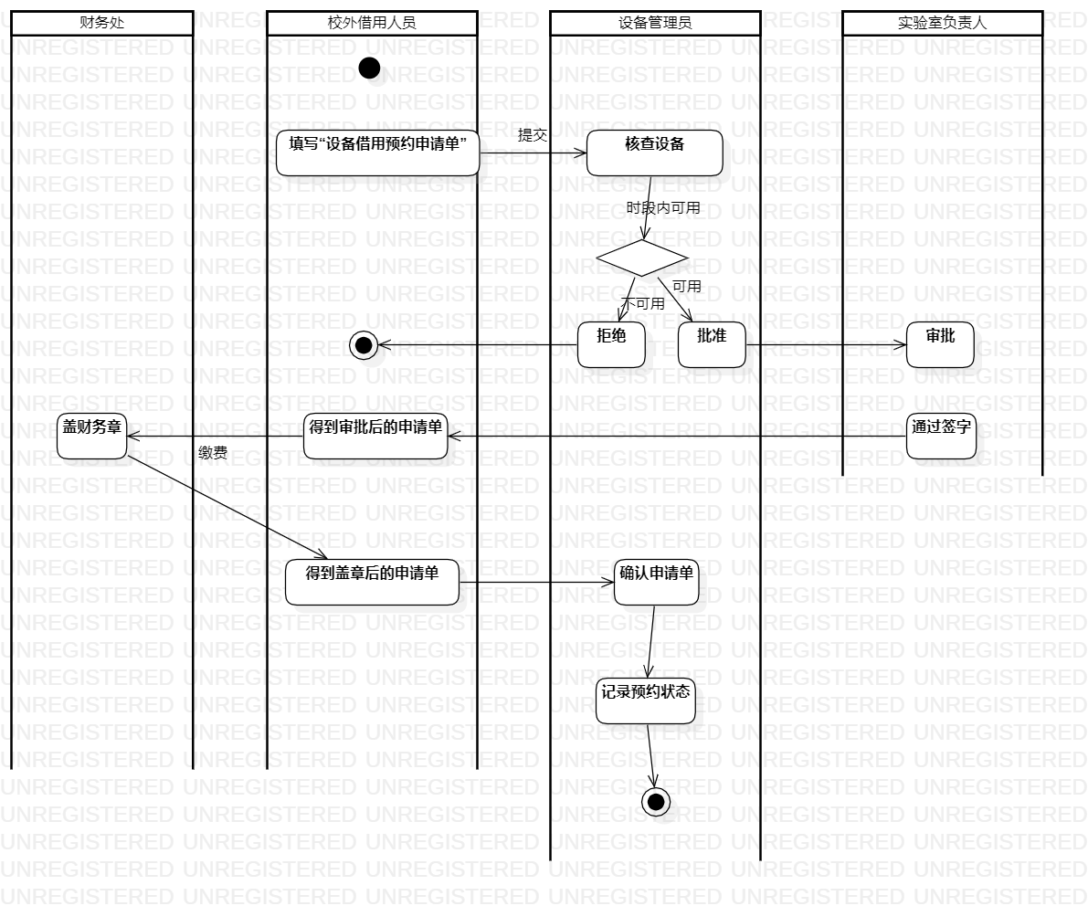

**模型源文件名：**

活动图.mdj

# 小结

对本次实验过程的总结和体会：

* 初步了解了UML建模工具StarUML
* 通过UML建立各种模型图：类图、时序图等可以在开发前期搭建起一个整体的架构出来，且便于修改
* 当我们搭建好这些模型图之后，再根据其进行编程可以大大提高效率
* 要养成变成之前先进行UML建模的习惯